Practica GIT Avanzado

* GIST:

Lo primero que nos piden hacer es crear un archivo en GIST que contenga un Scanner junto al Main en IntelliJ.

Seleccionamos el texto y hacemos click derecho, luego tocamos en Create Gist:

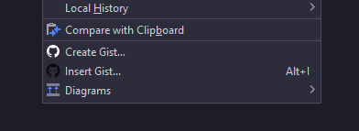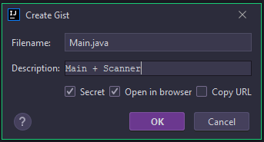

Se nos abrirá una pestaña nueva en el navegador con el código y podremos comentar para qué podemos usarlo:

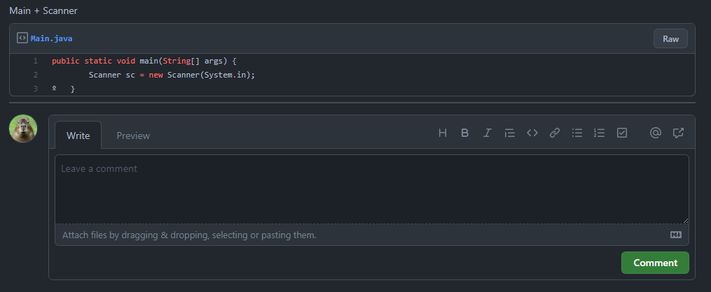

Para usar este código tendremos que estar conectados a internet, daremos click derecho en la ventana en la que queremos usar este código y le daremos a la opción de insertar GIST (o pulsaremos ALT+i):

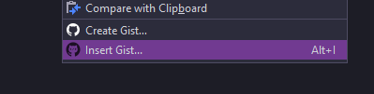

Una vez abierta esta ventana, seleccionaremos el archivo de GIST que queramos insertar:

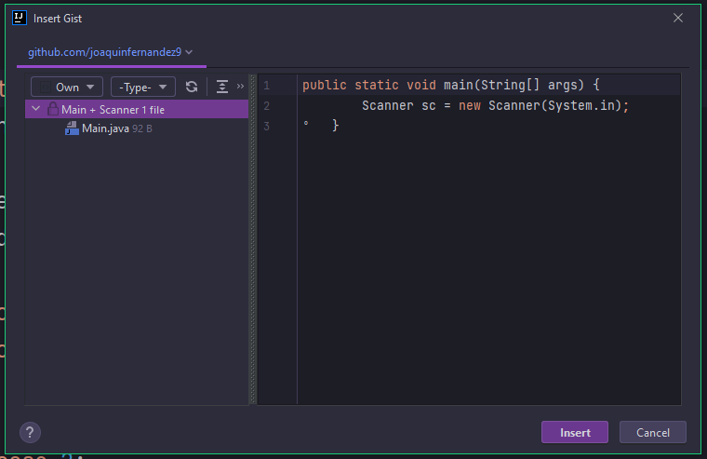

Una vez clickado insertar tendremos que importar la clase del scanner para que no de error y ya lo tendremos hecho.

* Ignorando archivos:

Creamos el archivo .gitignore y ponemos los comandos para ignorar las carpetas:

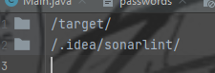

Creamos el archivo passwords, luego hacemos el commit y el add:

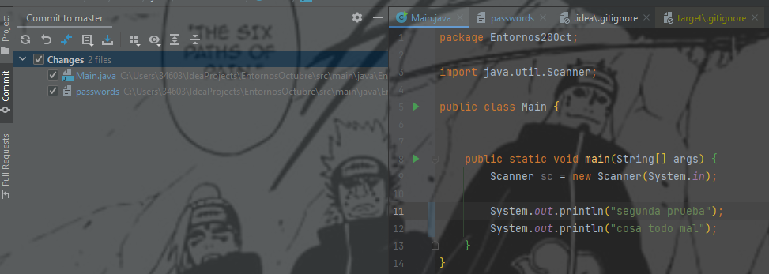

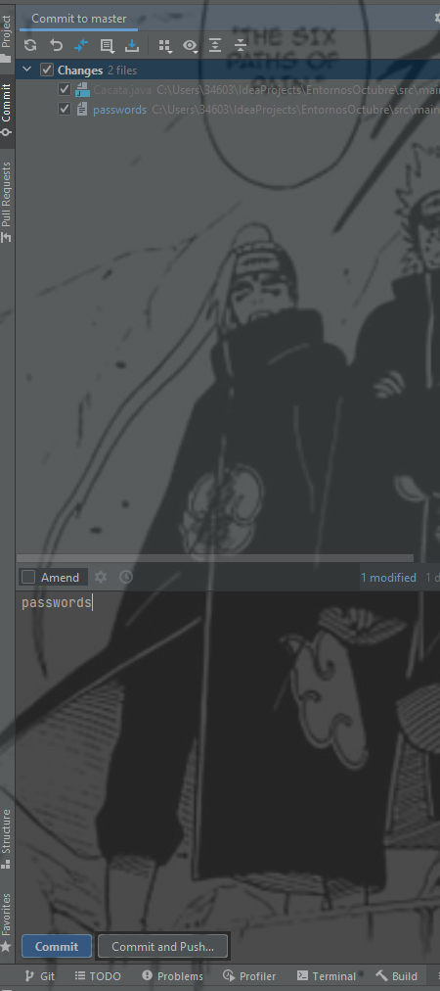

Hacemos el commit y luego borramos el archivo.

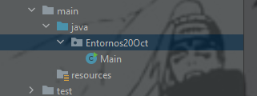

Vamos a la consola de comandos y buscamos la carpeta del proyecto.

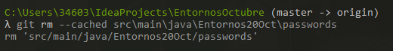

Hecho eso ya se ha ignorado el archivo.

(Crea otra vez el mismo archivo, add commit y push, ¿Cómo se borra ahora?¿?)

* Fork y pull request: